Uniwersytet Przyrodniczo-Humanistyczny w Siedlcach
Wydział Nauk Ścisłych
Kierunek: Informatyka

Projekt indywidualny z przedmiotu Podstawy Technologii WWW

Temat: Antykwariat z książkami

Autor: Damian Dąbrowski

Siedlce 2016

Cel główny:
Celem projektu jest utworzenie serwisu WWW: antykwariatu z książkami.

Pomniejsze cele:

Zaimplementować:
- przechowywanie informacji o produktach – książkach,
- przechowywanie informacjii o zamówieniach takich jak data, status etc.
- przechowywanie informacji o użytkownikach,
- przeładowywanie fragmentów strony z wykorzystaniem AJAX'a,
- dodawanie nowych użytkowników – formularz rejestracji,
- system logowania i wylogowywania,
- obsługę koszyka,
- obsługę zamówień z poziomu strony,
- wyświetlanie wyłącznie niezamówionych książek

Zaprojektować baze danych tak aby umożliwiała wyżej opisaną funkcjonalność.

Ograniczenia
Jednym z ograniczeń jest z pewnością użyty rodzaj bazy danych – relacyjna.
Do głównych jej ograniczeń należy niska wydajność. Myślę, że do tego celu można by dołączyć bazę typu noSQL, jednakże ze względu niewielkie doświadczenie w tej kwestii oraz zakres materiału realizowany na zajęciach postanowiłem pozostać wyłącznie przy relacyjnej bazie danych.
Ograniczenia wynikają również z paradygmatu w jakim powstawała aplikacja, a mianowicie: paradygmatu strukturalnego. Uważam, że pisanie aplikacji w paradygmacie strukturalnym posiada wiele ograniczeń, między innymi jest to utrudniona rozszerzalność aplikacji w porównaniu do tworzenia jej obiektowo. Nie zdecydowałem się na pisanie obiektowo ze względu na założenia projektu, do których realizacji wystarczająca okazała się strukturalność.
Ponadto poważnym ograniczeniem jest sposób realizacji AJAX'a, gdyż przy tego typu projekcie może jest on jeszcze w miare optymalny to przy większych serwisach sprawiłby on wiele problemów, dlatego też gdyby projekt miał być w przyszłości rozbudowywany wybrałbym użycie Angulara zamiast jQuery.

Sposób realizacji
Serwis ma być napisany w języku php, z wykorzystaniem technologii javascript oraz biblioteki jQuery.
Przeładowywanie elementów strony realizowane zgodnie z metodologią AJAX.
Projekt ma być sprzężony z relacyjną bazą danych - MYSQL.

Rozkład plików projektu:
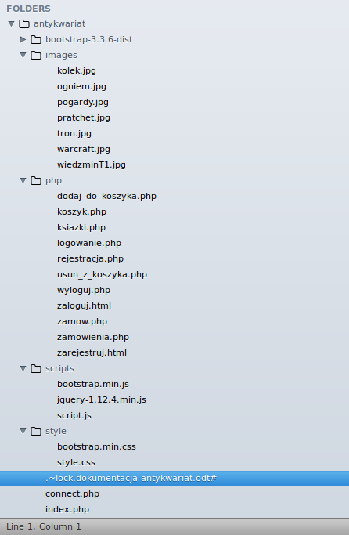

Najistotniejesze z punktu widzenia projektu pliki:

index.php
Zawiera szkielet strony wraz z prostą funkcjonalnością pozwalająca dynamiczną zmianę paska nawigacyjnego w zależności od stanu zalogowania użytkownika.
Ponadto plik posiada zalinkowane arkusze stylów CSS oraz skrypty w javascript.

connect.php
Zawiera kod umożliwiający na połączenie się z bazą danych mysql, includowany wewnątrz wielu plików projektu.

logowanie.php
Plik realizujący funkcjonalność logowania, wysyła odpowiednie zapytanie do bazy danych oraz weryfikuje czy login o raz hasło odpowiadają tym znajdującym się w bazie dla określonego użytkownika.

wyloguj.php
Plik wylogowuje użytkownika poprzez wyczyszczenie informacji o sesji.

koszyk.php
Element projektu realizujący złożoną funkcjonalność. Jedną z nich jest pozyskiwanie z tablicy asocjacyjnej $_SESSION, identyfikatorów elementów dodanych do koszyka oraz odpytanie bazy w celu uzyskania informacji dotyczących tych elementów.
Po odpytaniu bazy plik koszyk.php prezentuje w formie tabelarycznej listę książek dodanych do koszyka.
Umożliwia on określenie sposobu przesyłki oraz wyliczenie wartości całego zamówienia.
Możliwość zamówienia dodanych do koszykaksiążek jest dostępna oraz widoczna pod warunkiem, że aktualnie przeglądający stronę użytkownik jest zalogowany.

script.js
Plik skryptowy realizujący nasłuchiwanie oraz reagowanie na zdarzenia przesłane ze strony.
Zajmuje się on między innymi komunikacją szkieletu strony wraz z plikami .php oraz .html co umożliwia dynamiczne przeładowywanie treści strony bez przeładowywania strony jako całości.
Napisany w javascript ze znacznym wykorzystaniem biblioteki jQuery.
Komunikacja między elementami odbywa się między innymi za pomocą metod load() oraz $.post.

Model bazy danych:
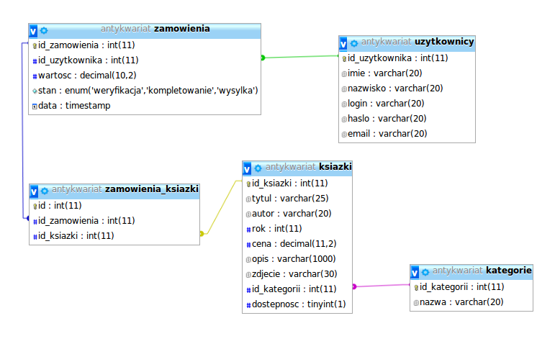

Instrukcja użytkownika

Strona startowa:
Strona startowa zawiera ogólne informacje o serwisie oraz o jego funkcjonalności.
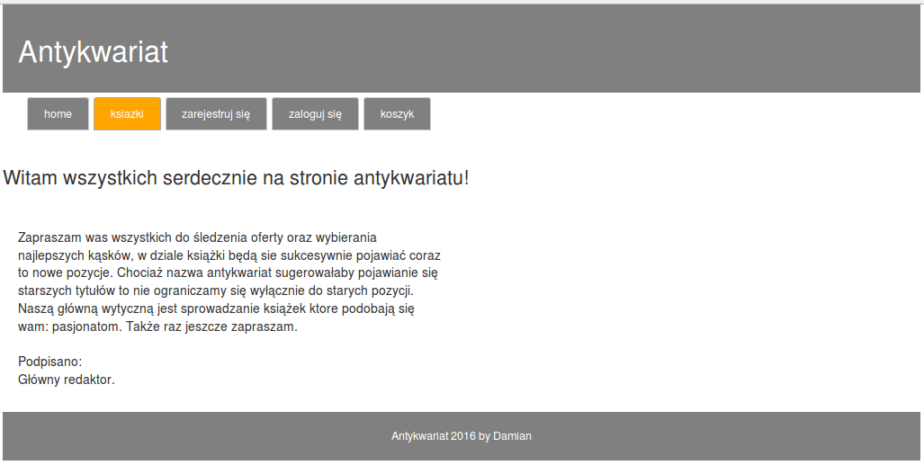

Książki:
W tej zakładce użytkownik dostaje możliwość dodania do koszyka wybranych z oferty książek prosto do koszyka. Może to zrealizować poprzez najechanie oraz kliknięcie lewym przyciskiem myszy na przycisk dodaj do koszyka pod okresloną książką.

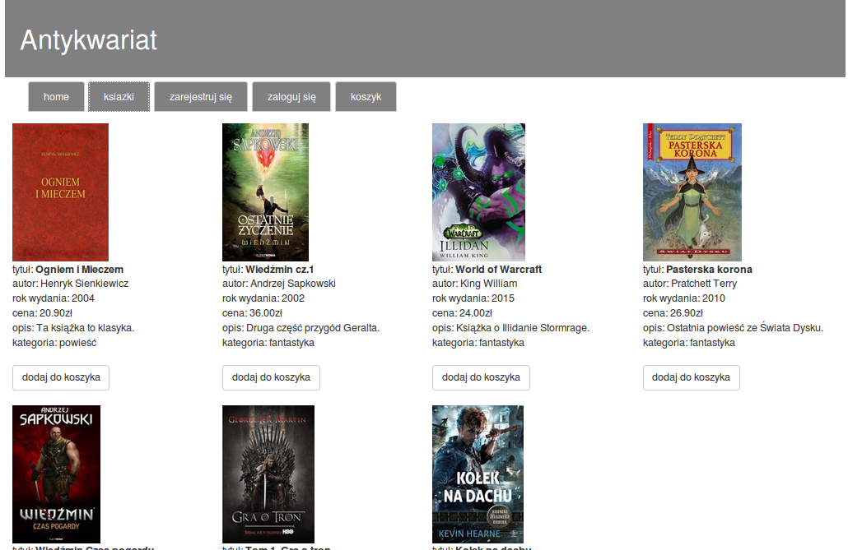

Rejestracja:
Aby uzytkownik mógł zamawiać książki ( a nie jedynie dodawać kolejne pozycje do koszyka)
będzie on musiał dokonać rejestracji, a może to zrealizować po przejściu do zakładki „Rejestracja”.

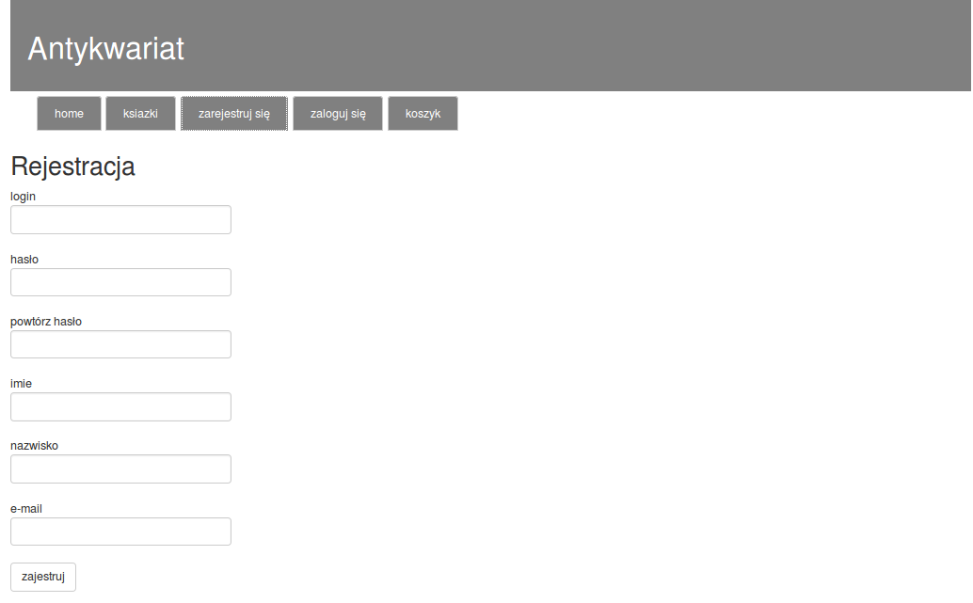

Logowanie:
Po uprzednim zarejestrowaniu nowego konta użytkownik może zalogować się na swoje konto.

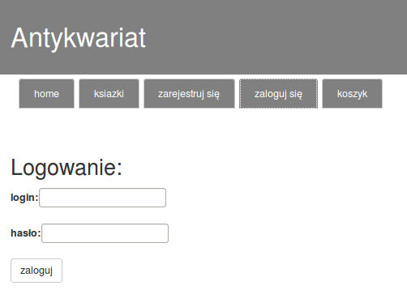

Koszyk:
Koszyk – jest to miejsce w którym przechowywane są książki przeznaczone do zamówienia.
Jeśli użytkownik jest zalogowany pod tabelą ukaże mu się przycisk „Zamów” po którego wciśnięciu zamówienie jest przekazywane do realizacji. W przeciwnym wypadku tego przycisku po prostu nie będzie.
Informacje o wybranych książkach są przedstawiane tabelarycznie, a każdy wiersz odpowiada jednej pozycji. Jeśli użytkownik zmieni zdanie lub omyłkowo doda jedną z pozycji może usunąć ją z koszyka poprzez kliknięcie na przycisk „usuń” z odpowiadającego danej książce wiersza tabeli.

Ponadto jeśli już użytkownik zdecyduje się na zamówienie książki będzie on zobligowany do wyboru formy oraz sposobu przesyłki . Dużym udogodnieniem może okazać się możliwość podliczenia wartości całego zamówienia wraz z kosztami przesyłki (przycisk „Oblicz wartość”).

Po zamówieniu przez użytkownika książki znika ona z zakładki książki.

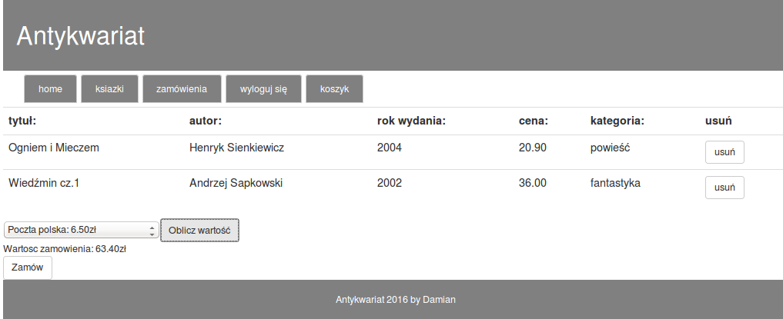

Zamówienia:
Jeśli uzytkownik dokonał już jakiś zamówień może sprawdzić ich stan w zakładce „zamówienia”.
Informacje o zamówieniach są przedstawione w formie tabelarycznej.
Możliwe stany to: „weryfikacja”, „kompletowanie” oraz „wysyłka”.

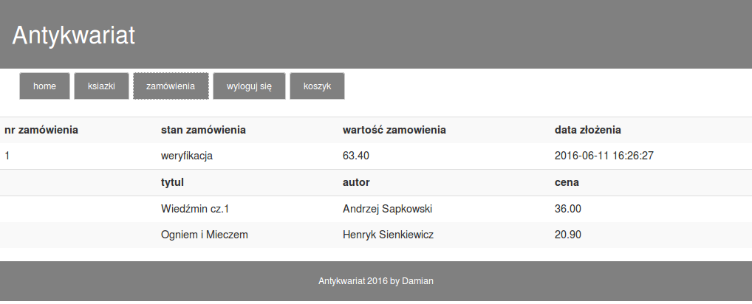

Kod programu

Folder php/

dodaj_do_koszyka.php
<?php
session_start();

if(isset($_SESSION['koszyk'])){
$ksiazki = $_SESSION['koszyk'];

if(in_array($_POST['idKsiazki'], $ksiazki)){
echo "ta ksiazka zostala juz dodana do koszyka!";
} else {

$ksiazki[] = $_POST['idKsiazki'];
$_SESSION['koszyk'] = $ksiazki;
echo "Dodano do koszyka";
}
} else {
$ksiazki[] = $_POST['idKsiazki'];
$_SESSION['koszyk'] = $ksiazki;
echo "Dodano do koszyka";
}

?>

koszyk.php

<?php
session_start();
include '../connect.php';

if(isset( $_SESSION['koszyk']) && count($_SESSION['koszyk'])!= 0) {
$tab = $_SESSION['koszyk'];
echo "<table class='table tabela table-hover'>";

$sql = "SELECT * FROM ksiazki INNER JOIN kategorie ON ksiazki.id_kategorii=kategorie.id_kategorii WHERE dostepnosc!=0";

$result = $conn->query($sql);
$wartosc = 0;
echo "<tr><th>tytuł:</th><th> autor:</th> <th>rok wydania:</th> <th>cena:</th><th>kategoria:</th><th>usuń</th></tr>";
if($result->num_rows > 0) {
while($row = $result->fetch_assoc()){

if(in_array($row['id_ksiazki'], $tab)){
printf("<tr data-id=%d><td>%s</td><td> %s</td> <td>%d</td> <td class ='cena'>%.2f</td><td>%s</td><td><button class="."'delete btn btn-default'".">usuń</button></td></tr>", $row['id_ksiazki'], $row["tytul"], $row["autor"], $row["rok"], $row["cena"], $row["nazwa"]);
$wartosc += $row['cena'];
}
}
}

echo "</table>";
// echo "<br>tablica: <br>".json_encode($tab);

print("<select id='przesylka'>
<option value='6.50'>Poczta polska: 6.50zł</option>
<option value='12.50'>Poczta polska pobranie: 12.50zł</option>
<option value='20.00'>Kurier: 20.00zł</option>
<option value='25.90'>Kuerier pobraniowa: 25.90zł</option>
</select>");

$_SESSION['wartosc'] = $wartosc;
echo "<button id='wartosc' class='btn btn-default'>Oblicz wartość</button>";
echo "<div id='suma'></div>";

echo (isset($_SESSION['id_uzytkownika'])) ? "<button id='zamow' class='btn btn-default'>Zamów</button>": "<br>aby złożyć zamówienie należy być zalogowanym!";

}else {
echo " koszyk pusty";
}

?>

ksiazki.php
<?php

include '../connect.php';

$sql = "SELECT * FROM ksiazki INNER JOIN kategorie ON ksiazki.id_kategorii=kategorie.id_kategorii WHERE dostepnosc!=0";

$result = $conn->query($sql);

if($result->num_rows > 0) {
while($row = $result->fetch_assoc()){
$string = var_export($row, true);
// echo $string." <br>";
printf("<div class='ksiazka' data-id=%d> <img src='images/%s' class='okladka'> <br> tytuł: <strong>%s</strong> <br> autor: %s <br> rok wydania: %d <br> cena: %.2fzł<br> opis: %s <br> kategoria: %s<br><br> <button class='dodaj btn btn-default'>dodaj do koszyka</button> </div>", $row['id_ksiazki'], $row['zdjecie'], $row["tytul"], $row["autor"], $row["rok"], $row["cena"], $row["opis"], $row["nazwa"]);
}
}

?>

logowanie.php

<?php
session_start();
include '../connect.php';

$login_user = $_POST['login'];
$haslo_user = $_POST['haslo'];

$sql = "SELECT * FROM uzytkownicy WHERE login='$login_user' AND haslo='$haslo_user'";

$result = $conn->query($sql);

if($result->num_rows > 0 && $row = $result->fetch_assoc()){
$login = $row['login'];
$haslo = $row['haslo'];

if($login_user == $login && $haslo_user == $haslo){
$_SESSION['zalogowany'] = true;
$_SESSION['id_uzytkownika'] = $row['id_uzytkownika'];
echo "udalo sie zalogowac!";
} else {
echo "niepoprawny login lub haslo!";
}

} else {
echo "nie udalo sie zalogowac";
}

?>

rejestracja.php

<?php
include '../connect.php';

$imie = $_POST['imie'];
$nazwisko = $_POST['nazwisko'];
$email = $_POST['email'];
$login = $_POST["login"];
$haslo = $_POST["haslo"];

$sql = "INSERT INTO uzytkownicy VALUES (NULL, '$imie', '$nazwisko', '$login', '$haslo', '$email')";

$conn->query($sql);

echo "Poprawnie!";

?>

usun_z_koszyka.php

<?php
session_start();

$delete = $_POST['idUsuwanego'];

if(isset($_SESSION['koszyk'])){
$ksiazki = $_SESSION['koszyk'];

if(in_array($_POST['idUsuwanego'], $ksiazki)){
for ($i=0; $i < count($ksiazki) ; $i++) {
if($ksiazki[$i] == $delete) unset($ksiazki[$i]); else echo "brak elementu";
}

foreach ($ksiazki as $ks => &$value) {
if($ksiazki[$ks] == $delete && isset($ksiazki[$ks])) unset($ksiazki[$ks]); else echo "brak elementu";
echo $ks." do usuniecia:".$delete."\n";
}

$_SESSION['koszyk'] = $ksiazki;
}
}

?>

wyloguj.php
<?php
session_start();
session_unset();

echo "Wylogowano pomyślnie!";

?>

zaloguj.html
<form action="" id="formularz" method="POST">
<br>
<h2>Logowanie:</h2>
<label>login: </label><input type="text" name="login" id="login"> <br> <br>
<label>hasło: </label><input type="password" name="haslo" id="haslo"> <br> <br>
<input type="submit" value="zaloguj" class='btn btn-default'>
</form>

zamow.php
<?php
session_start();
include "../connect.php";

$id_ksiazek = $_SESSION['koszyk'];
$id_uzytkownika = $_SESSION['id_uzytkownika'];
$wartosc = $_SESSION['wartosc'];
$koszt = $_POST['koszt'];

$wartosc += $koszt;

$sql = "INSERT INTO zamowienia (id_uzytkownika, wartosc) VALUES ($id_uzytkownika, $wartosc)";
$conn->query($sql);
$id_zamowienia = $conn->insert_id;

foreach ($id_ksiazek as $id_ksiazki) {
$sql = "INSERT INTO zamowienia_ksiazki (id_zamowienia, id_ksiazki) VALUES($id_zamowienia, $id_ksiazki)";
$conn->query($sql);
$sql = "UPDATE ksiazki SET dostepnosc=0 WHERE id_ksiazki=$id_ksiazki";
$conn->query($sql);
}

unset($_SESSION['koszyk']);

echo "zamowienie zlozone!";
?>

zamowienia.php
<?php
session_start();
include '../connect.php';
$id_uzytkownika = $_SESSION['id_uzytkownika'];

$sql = "SELECT * FROM zamowienia LEFT OUTER JOIN zamowienia_ksiazki ON zamowienia.id_zamowienia = zamowienia_ksiazki.id_zamowienia LEFT OUTER JOIN ksiazki ON ksiazki.id_ksiazki=zamowienia_ksiazki.id_ksiazki WHERE id_uzytkownika=$id_uzytkownika ORDER BY zamowienia.id_zamowienia";

$result = $conn->query($sql);

if($result->num_rows >0){
echo "<br><table class='table-striped table'>";
$id = -1;
while($row = $result->fetch_assoc()){
if($id != $row['id_zamowienia']){
echo ($id != -1) ? "<tr><th><br><br></th><th><br><br></th><th><br><br></th><th><br><br></<th></th></tr>" : "";
echo "<tr><th>nr zamówienia</th><th>stan zamówienia</th><th>wartość zamowienia</th><th>data złożenia</th></tr>";
printf("<tr><td>%d</td><td>%s</td><td>%.2f</td><td>%s</td></tr>", $row['id_zamowienia'], $row['stan'], $row['wartosc'], $row['data']);
echo "<tr><th></th><th>tytul</th><th>autor</th><th>cena</th></tr>";
printf("<tr><td></td><td>%s</td><td>%s</td><td>%.2f</td></tr>", $row['tytul'], $row['autor'], $row['cena']);
$id = $row['id_zamowienia'];
} else {
printf("<tr><td></td><td>%s</td><td>%s</td><td>%.2f</td></tr>", $row['tytul'], $row['autor'], $row['cena']);
}
}
echo "</table>";
}

?>

zarejestruj.html

<form action="" method="POST" id="formRejestracja" class="form-horizontal">
<h2>Rejestracja</h2>
<div class="row">
<div class="col-md-3 col-sm-5 col-xs-6">
login <input type="text" class="form-control" id="loginR"> <br>
</div>
</div>
<div class="row">
<div class="col-md-3 col-sm-5 col-xs-6">
hasło <input type="password" class="form-control" id="hasloR"> <br>
</div>
</div>
<div class="row">
<div class="col-md-3 col-sm-5 col-xs-6">
powtórz hasło <input type="password" class="form-control" id="hasloR2"> <br>
</div>
</div>
<div class="row">
<div class="col-md-3 col-sm-5 col-xs-6">
imie <input type="text" class="form-control" id="imie"> <br>
</div>
</div>
<div class="row">
<div class="col-md-3 col-sm-5 col-xs-6">
nazwisko <input type="text" class="form-control" id="nazwisko"> <br>
</div>
</div>
<div class="row">
<div class="col-md-3 col-sm-5 col-xs-6">
e-mail <input type="email" class="form-control" id="email"> <br>
</div>
</div>
<div class="row">
<div class="col-xs-3">
<input type="submit" class='btn btn-default' value="zajestruj"> <br>
</div>
</div>
</form>

Folder scripts/

script.js
$(document).ready(function(){

$("section").on("click", ".dodaj", function(){
var id = $(this).closest(".ksiazka").data("id");
// $.post('php/koszyk.php', {idk: id}, function(data, status){
$.post("php/dodaj_do_koszyka.php", {'idKsiazki': id}, function(data, status){
alert(data); //dane ktore wrocily z koszyka
});
});

$("nav").on("click", "#ksiazki", function(){
$("#tresc").load("php/ksiazki.php");
});

$("nav").on("click", "#koszyk", function(){
$("article").load("php/koszyk.php");
});

$("nav").on("click", "#zaloguj", function(){
$("#tresc").load("php/zaloguj.html form");
});

$("nav").on("click", "#zarejestruj", function(){
$("#tresc").load("php/zarejestruj.html form");
});

$("nav").on("click", "#zamowienia", function(){
$("#tresc").load("php/zamowienia.php");
});

$("nav").on("click", "#wyloguj", function(){
$("#tresc").load("php/wyloguj.php");
$("nav").load("index.php #menu");
});

$("#tresc").on("submit", "#formRejestracja", function(ev){
ev.preventDefault();

// alert("cos sie dzieje");

if($("#loginR").val().length <= 2) alert("login musi byc dluzszy");
if($("#hasloR").val() !== $("#hasloR2").val()) alert("hasla nie sa takie same!");
if($("#hasloR").val().length <= 5) alert("haslo musi posiadac co najmniej 5 znakow!");
if($("#imie").val() =="") alert("pole imie jest obowiazkowe!");
if($("#nazwisko").val() =="") alert("pole nazwisko jest obowiazkowe!");

if(($("#loginR").val().length > 2)&& ($("#hasloR").val() === $("#hasloR2").val()) && ($("#hasloR").val().length > 5) &&($("#imie").val() !=="") &&($("#nazwisko").val() !=="") && ($("#mail").val() !== "")){
alert("da sie");

var login = $("#loginR").val();
var haslo = $("#hasloR").val();
var imie = $("#imie").val();
var nazwisko = $("#nazwisko").val();
var email = $("#email").val();

// alert(email);
$.post("php/rejestracja.php", {
login: login,
haslo: haslo,
imie: imie,
nazwisko: nazwisko,
email: email
}, function(data, status){
alert(data);
});
}

});

$("#tresc").on("submit", "#formularz", function(e){
e.preventDefault();
// alert("submited!");
if($("#login").val() !="" && $("#haslo").val() !=""){

$.post("php/logowanie.php", {
login: $("#login").val(),
haslo: $("#haslo").val()
}, function(data, status){
alert(data);
$("nav").load("index.php #menu");
$("section").load("index.php #tresc");
});
} else {
alert("Wypelnij wszystkie pola!");
}

});

$("section").on("click", ".delete", function(){
// alert("klikłeś");
var id = $(this).closest("tr").attr("data-id");
$.post("php/usun_z_koszyka.php", {'idUsuwanego': id}, function(data, status){
// alert(data);
});
$("#tresc").load("php/koszyk.php");
});

$("section").on("click", "#zamow", function(){
//zczytuje forme przsylki i przekazuje ja dalej
var kosztPrzesylki = $("section #przesylka").val();
// alert(kosztPrzesylki);
$.post("php/zamow.php", {koszt: kosztPrzesylki}, function(data){
alert(data);
});
$("#tresc").load("php/koszyk.php");
});

$("section").on("click", "#wartosc", function(){
var sum = 0;
$(".cena").each(function(){
// alert($(this).text());
sum += parseFloat($(this).text());
});
var kosztPrzesylki = $("section #przesylka").val();
sum += parseFloat(kosztPrzesylki);
// alert(sum);
$("section #suma").html("Wartosc zamowienia: "+sum.toFixed(2)+"zł");
});

});

Folder style/

style.css:
h1{
color: white;
}

header{
padding: 20px;
background-color: gray;
}

ul#menu{
margin: 5px;
}

ul#menu li {
display: inline;
margin: 1px;
}

ul#menu li a {
background-color: gray;
color: white;
padding: 10px 20px;
text-decoration: none;
border-radius: 4px 4px 0 0;
}

ul#menu li a:hover {
background-color: orange;
}

.okladka{
height: 25%;
}

.ksiazka{
float:left;
padding: 10px;
width: 25%;

}

article{
margin: auto;
}

p{
font-size: 1.1em;
padding: 20px;
width: 50%;
}

#formularz{
padding: 20px;
margin:auto;
}

footer{
background-color: gray;
color: white;
clear:both;
padding: 20px;
text-align: center;
}

Folder główny:

connect.php
<?php
$serwer = "localhost";
$user = "root";
$password = "";
$dbname = "antykwariat";

$conn = new mysqli($serwer, $user, $password, $dbname);

if($conn->connect_error){
die("Connection failed:" . $conn->connect_error);
}

$conn->query('SET NAMES utf8');
$conn->query('SET CHARACTER_SET utf8_unicode_ci');
?>

index.php
<?php
session_start();
?>
<html lang="pl">
<head>
<meta charset="UTF-8">
<title>Antykwariat</title>
<link rel="stylesheet" href="style/bootstrap.min.css">
<link rel="stylesheet" href="style/style.css">
<script src="scripts/jquery-1.12.4.min.js"></script>
<script src="scripts/bootstrap.min.js"></script>
</head>
<body>
<div class="container">
<header>
<h1>Antykwariat</h1>
</header>
<nav class="row">
<ul id='menu'>
<li><a href="index.php" class='btn btn-default'>home</a></li>
<li><a href="#" class='btn btn-default'id="ksiazki">ksiazki</a></li>
<li><a href="#" class='btn btn-default' <?php echo (isset($_SESSION['zalogowany'])) ? "id='zamowienia'>zamówienia" : "id='zarejestruj'>zarejestruj się"; ?></a></li>
<li><a href="#" class='btn btn-default' <?php echo (isset($_SESSION['zalogowany'])) ? "id='wyloguj'>wyloguj się" : "id='zaloguj'>zaloguj się"; ?></a></li>
<li><a href="#" class='btn btn-default'id="koszyk">koszyk</a></li>
</ul>
</nav>
<section>
<article id ='tresc'>
<br>
<h3>Witam wszystkich serdecznie na stronie antykwariatu!</h2> <br>
<p> Zapraszam was wszystkich do śledzenia oferty oraz wybierania najlepszych kąsków, w dziale książki będą sie sukcesywnie pojawiać coraz to nowe pozycje. Chociaż nazwa antykwariat sugerowałaby pojawianie się starszych tytułów to nie ograniczamy się wyłącznie do starych pozycji. Naszą główną wytyczną jest sprowadzanie książek ktore podobają się wam: pasjonatom. Także raz jeszcze zapraszam. <br> <br>
Podpisano:<br>Główny redaktor.</p>
</article>
</section>

<footer>Antykwariat 2016 by Damian</footer>
<script type="text/javascript" src="scripts/script.js"></script>
</div>
</body>
</html>

